متوسطة عبد العزيز أحمد – تاغوزي تيميمون السنة الدراسية : 2023 / 2024
المدة: ساعة ونصف الإختبار الثاني في مادة العلوم الفيزيائية و التكنولوجيا المستوى: 01 متوسط
اللقب: .............................. الإسم: ............................... القسم: ...............
الجزء الأول : ( 12 نقطة )

20
22é2

التمرين الأول: (06 نقاط)
- حدد من أكون في كل حالة مما يلي بكتابة الحالة الفيزيائية الموافقة لكل خاصية :
- لي شكل ثابت ويمكن مسكي بأصابع اليد ....................................
- أغير شكلي حسب الإناء الذي وضعت فيه وقابل للسكب والجريان ........................................
- سريع الإنتشار وأشغل كل الحيز المحيط بي ..............................................
- اذكر العوامل المؤثرة في تغير حالة الجسم المادي .
ـ ............................................................. ـ ...............................................................
- أكمل مخطط تغيرات حالة المادة بالنموذج الحبيبي في الشكل المقابل ب :
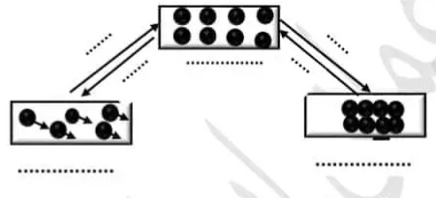

.

- كتابة الحالة الفيزيائية للنموذج الحبيبي الموافق له.
- التحول الفيزيائي الموافق لكل سهم .

التمرين الثاني :(06 نقاط)
اشترى والد عمر لأفراد عائلته زيت الزيتون لأن لها فوائد تتمثل في تقوية جهاز مناعة الإنسان للقضاء على الميكروبات إلا أن الأم اشتكت أن الزيت مغشوش وللتأكد من ذلك عمر بالتجارب الموضحة في الوثيقة المقابلة:
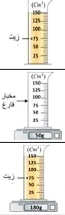
اعتمادا على تجارب الوثيقة (1) :
- عين حجم زيت الزيتون . v =……………………
- أحسب كتلة زيت الزيتون.
القانون :m = …………………….
التعويض العددي :m = ……………………..
النتيجة مع الوحدة : m = …………………………

- أحسب الكتلة الحجمية لزيت الزيتون .
القانون :v =……………………….
التعويض العددي :v = ……………………….
النتيجة مع الوحدة :v = ………………………...
- هل الزيت مغشوش علما أن الكتلة الحجمية لزيت الزيتون: ρ = 0,88 g / cm ³
...............................................
علل اجابتك .........................................................................................
.....................................................................................................
- برأيك هل تطفو زيت الزيتون أم تغوص في الماء ؟ علل إجابتك .................................................................
التعليل: ........................................................................................................
الجزء الثاني : (08 نقاط )
الوضعية الإدماجية : (08 نقاط )
في أحد الأيام أخذت أسماء كأساً ولم تنتبه أن فيه زيت ثم فتحت الحنفية لتشرب الماء لاحظت أنه ملوث بالتراب وبعض حبيبات الرمل فقالت لها أمها لا تشربي الماء فردت عليها أنها درست في حصة الفيزياء الطرق التجريبية لتحصل على ماء صالح للشرب .
ـ كونك تلميذ السنة الأولى متوسط
- سم الخليط المتشكل في كأس أسماء . علل اجابتك
....................................................................................
التعليل : ..................................................................................
....................................................................................
- سم الطرق التي ستقوم بها أسماء للحصول على ماء صاف
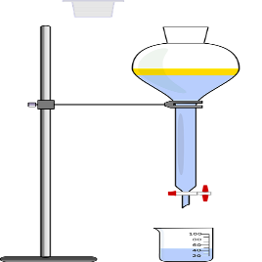 | 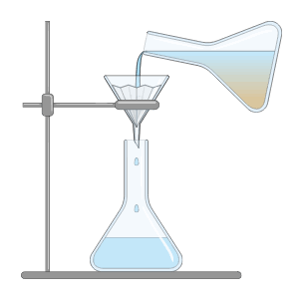 | 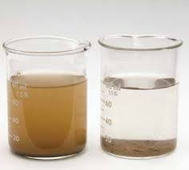
عملية ........................ | عملية ........................ | عملية ...........................
تستعمل لفصل جسمين سائلين | ......................................  .................................. | ........................................  .................................

- عبر في فقرة استعملاتك اليومية للخلائط وفوائدها في حياتك .
............................................................................................................... ..............................................................................................................
..........................................................................................................
................................................................................................................
.................................................................................................................
...............................................................................................................

بالتوفيق للجميع

